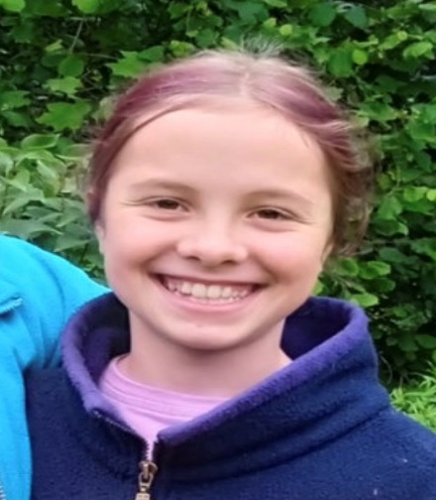

#ПРОВОЖУЛЕТОСПОЛЬЗОЙМОГИЛЕВ

Немного о себе

 | Шапуро Ульяна, 12 лет

 | ГУО «Средняя школа № 2 г.Могилева»

 | Увлекаюсь рисованием, чтением. Мне нравиться учиться, узнавать что-то новое. Люблю проводить время со своей семьей.

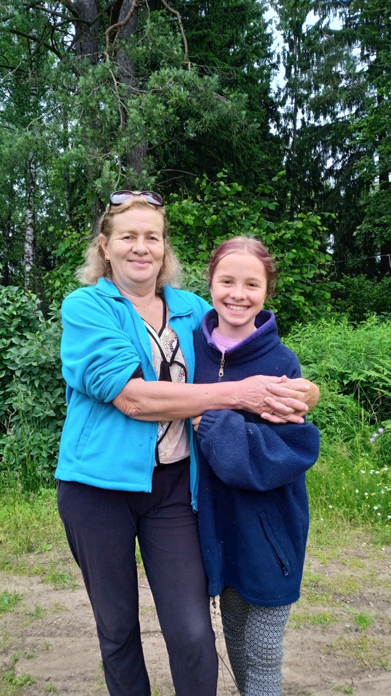
Это моя бабушка Люба. Моя бабушка – очень добрая, заботливая, любящая, ласковая. Она очень трудолюбивая. Я хочу сказать, что у нее золотые руки. Она меня многому научила. Я люблю проводить лето с бабушкой.

бабушкой

Я научилась этим летом

 | Вязать крючком

Пропалывать цветники от сорняков

Помогать по хозяйству
И достигла результатов

 | Я уже связала несколько салфеток и поняла, что это занятие не только увлекательное, но и полезное для рук и для мозга

Я научилась отличать цветы от сорняков и поняла, что своевременная прополка важна, т.к. сорняки вредят растениям

Я научилась у бабушки кормить кур и гусей и выполнять разную работу по хозяйству

Фотографии

А на этой фотографии я собираюсь покормить гусей.
На этой фотографии я вяжу крючком декоративную салфетку.
Здесь я пропалываю клумбу с цветами от сорняков и травы.
